TECHNOLOGIE | CLASSE DE 5 ^{EME} | Support : Projet N°1 | Nom :………………………………..

Connaissances  Capacités | - Réaliser un document numérique complet, comprenant, fonctions spéciale, images et textes.  - Rechercher sur Internet, a partir d'un navigateur des images, | - Nous désirons préparer les élèves au B2I et valider cette année quelques compétences,

Police de caractère des différents textes :
Comic sans MS - Taille 16 pour la classe, nom du professeur et année et taille 24 pour les nom et prénom.

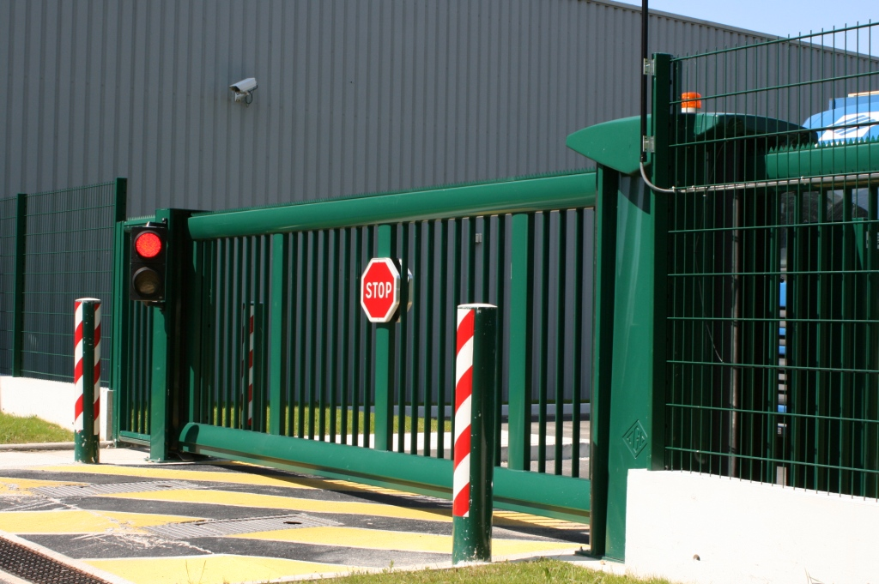
NOM
Prenom
Classe

Année Scolaire
M. FAYEULLE
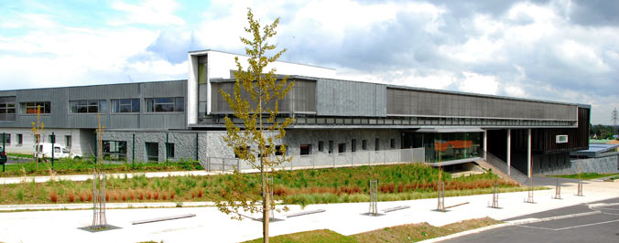
Cadre rebord
Titre en FontWork
Image du collège

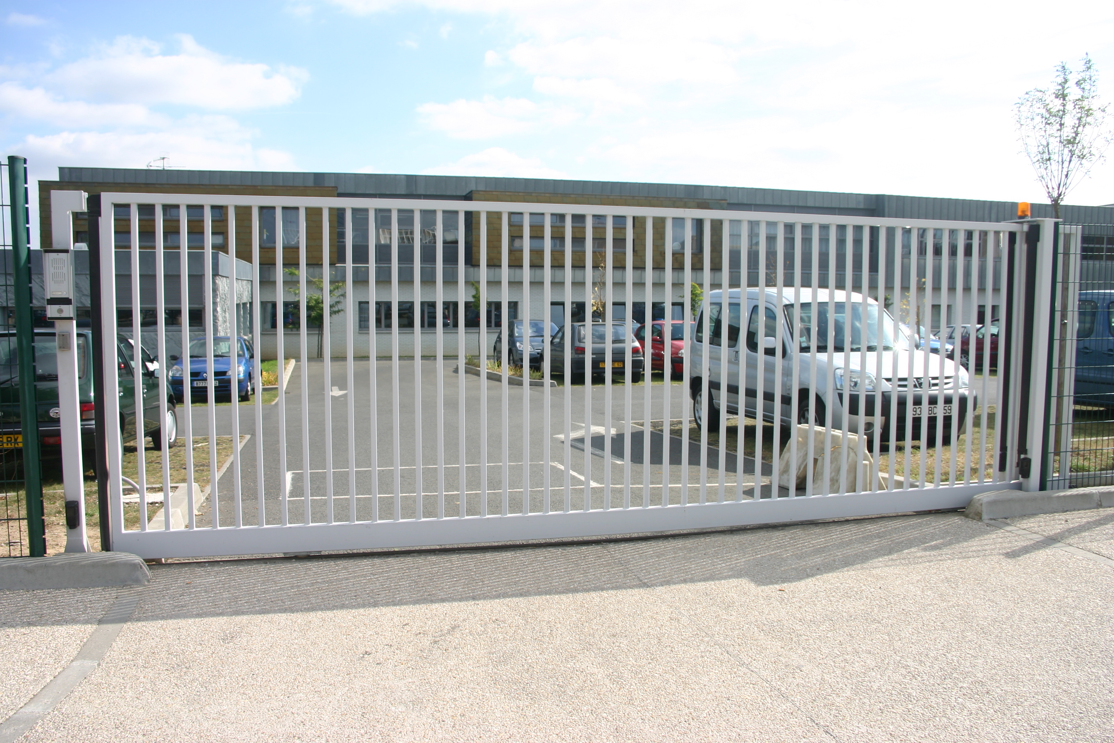
Technologie
Image d'une barrière

